GESTIÓN DE PROYECTOS SOFTWARE
TEMA 4
Proceso de la gestión de proyecto
1º Elementos previos al inicio del proyecto: El Caso de Negocio 3
2º Proceso de inicio de un proyecto 3
3º Proceso de planificación de un proyecto 4
3.1 Creación y gestión de las líneas base 5
3.2 Planes de gestión y tareas a planificar 5
4º Proceso de ejecución de un proyecto 6
5º Proceso de monitorización de un proyecto 6
5.1 Gestión de cambios 6
6º Proceso de cierre de un proyecto 7

1º Elementos previos al inicio del proyecto: El Caso de Negocio
Def. El caso de negocio es un documento realizado por el sponsor del proyecto, el cual describe las necesidades concretas del negocio y los beneficios, ya sean económicos o no, que se obtienen dando solución a dichas necesidades. Es recomendable realizar un Caso de negocio antes de comenzar el desarrollo de un proyecto.
-- El caso de negocio puede contener información como:
- Un análisis de la situación actual donde se expliquen las necesidades del negocio.
- Un conjunto de requisitos de alto nivel para dar respuesta a las necesidades planteadas.
- Hitos importantes esperados por el sponsor.
- Beneficios económicos esperados e inversión disponible.
-- El caso de negocio es realizado por el sponsor del proyecto junto al área de negocio interesada y se trata de un documento previo a la gestión del proyecto. De todos los posibles proyectos que dan respuesta al caso de negocio descrito en el documento, el sponsor elige uno de ellos.
2º Proceso de inicio de un proyecto
-- Una vez el sponsor ha elegido uno de los posible proyectos que daban solución a las necesidades descritas en el caso de negocio, se comienza el desarrollo del mismo. La primera fase, el inicio, comienza con la redacción del acta de constitución del proyecto.
Def. El acta de constitución es un documento realizado por el sponsor del proyecto seleccionado (suele participar el jefe del proyecto), cuya función es reconocer oficialmente la existencia del proyecto, dar autoridad al jefe del mismo y describir a alto nivel de que se trata el proyecto, que se quiere construir y que caso de negocio lo respalda.
-- El acta de constitución debe ser firmada por el sponsor y realizada a partir del caso de negocio. Su definición debe ser a alto nivel y lo suficientemente amplia como para que no sea modificado durante toda la vida del proyecto.
-- Se trata del documento sobre el cual se efectuá la transición desde el Caso de Negocio hasta la planificación del proyecto, tiene que ser aprobada por la organización y constituye un ejercicio de evaluación sobre la viabilidad del proyecto. Alguno de los elementos que debe contener son:
- Descripción del proyecto.
- Designación del jefe del proyecto y de su nivel de autoridad.
- Reconocimiento por parte del sponsor y de la organización de la existencia del proyecto.
- Requisitos, riesgos y restricciones especificados a alto nivel.
- Objetivos medibles (SMART) que encajen con el plan estratégico del negocio
-- Una vez realizada el acta de constitución, en base a la misma se evaluá si el proceso es viable en base a las restricciones indicadas por el sponsor y se realiza un balance de las mismas. En caso negativo deberemos negociar con los interesados y el sponsor del proyecto e ir iterando hasta que se pueda plantear un proyecto viable, o bien declararlo inviable.
-- Una vez que el proyecto es viable se aprueba el acta de constitución y se pasa a identificar a todos los interesados posibles del proyecto. Los interesados pueden ser tanto externos como internos, pero todos se encuentran dentro del alcance del proyecto.
-- Los interesados deberán registrarse en el Registro de Interesados, donde expondremos sus expectativas sobre el proyecto, la influencia de los mismos y sus exigencias. Este documento no forma parte del plan de proyecto desarrollado durante la planificación del proyecto.
-- En base a los interesados podremos definir posteriormente el alcance del proyecto. Las expectativas de los interesados deberán reflejarse en los requisitos del proyecto.
-- También deberemos realizar las siguientes actividades:
- Plantear las tecnologías que se usarán durante el desarrollo.
- Recopilar las normas y procedimientos de la organización.
- Elegir el ciclo de vida que se va a realizar durante el desarrollo.
- Nombrar un equipo de trabajo que pueda desarrollar el proyecto, en base a los cuales empezaremos a gestionar la planificación.
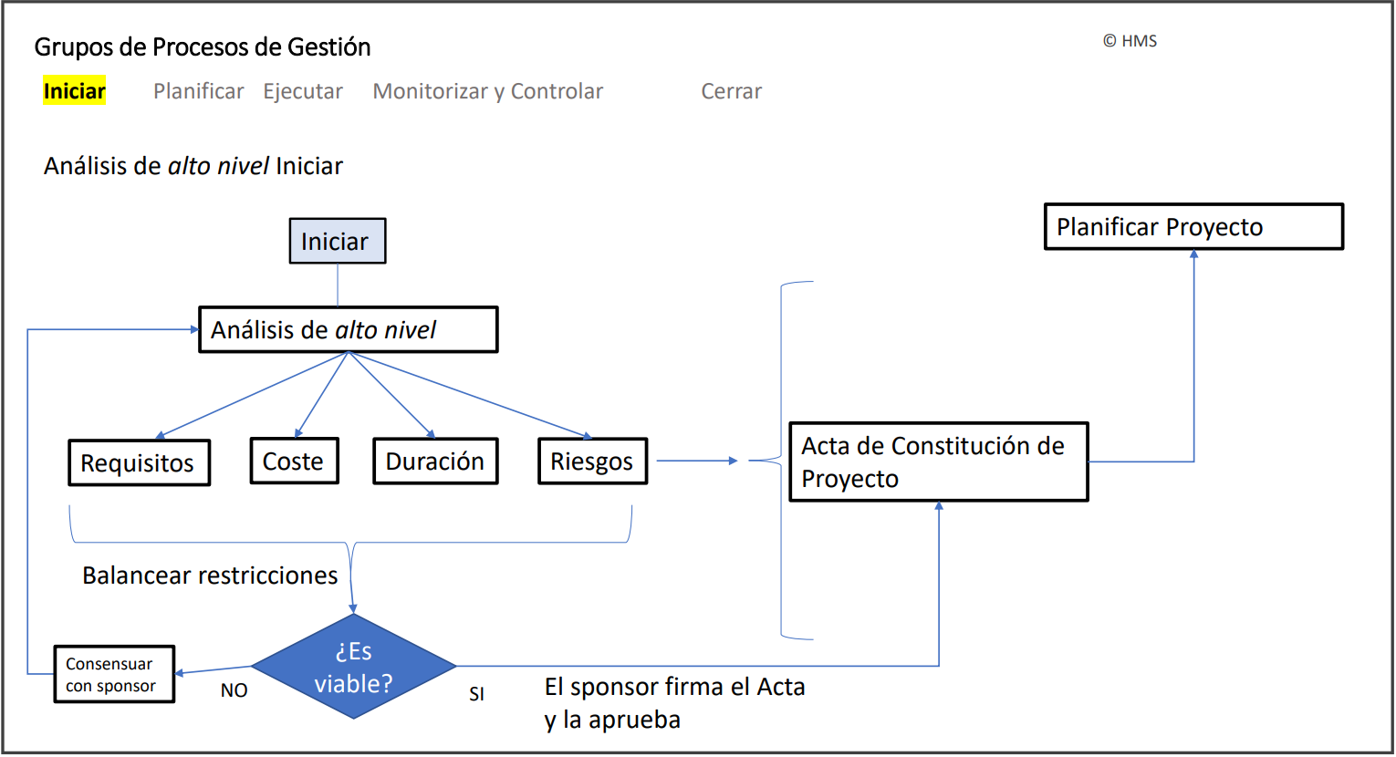
-- La realización del registro de interesados no tiene por que hacerse de manera formal en el proyecto, aunque es muy necesario realizar la identificación de los mismos antes de comenzar a planificar el desarrollo del proyecto. Una vez hemos formado el acta de constitución podremos empezar formalmente con la fase de planificación.
3º Proceso de planificación de un proyecto
-- La planificación consiste en tener claro el alcance y los recursos con los que contamos para poder llevar a cabo el proyecto, y en base a ellos empezar a desarrollarlo. El documento principal desarrollado durante la etapa de planificación en el denominado Plan de Proyecto.
Def. El plan de Proyecto es un conjunto de planes realizado por el equipo del proyecto, encabezado por el jefe de proyecto, donde especifica, al inicio de cada fase, aquellos elementos en que se va a trabajar. El Plan de Proyecto puede requerir ser aprobado por el sponsor y los interesados más relevantes.
-- El Plan de Proyecto esta conformado por un total de 13 planes y 3 líneas base, las cuales nos marcarán el camino a seguir para el correcto desarrollo de la fase del proyecto. No es necesario realizar todos los planes ni tampoco hacerlos formalmente, ya que puede ser suficiente con tener una buena planificación mental de los mismos.

3.1 Creación y gestión de las líneas base
Def. Las líneas base son un foto estática del alcance que se va a desarrollar respecto al proyecto, de las fechas comprometidas y del coste aprobado para la ejecución del proyecto. Sirven para comparar la situación actual respecto a la planificación y poder medir con ello el desarrollo del proyecto. Son:
- Línea base del alcance: Recoge el listado de requisitos a construir durante el desarrollo de la fase, junto a un desglose de las tareas a realizar para llevarlos a cabo.
  - En cada monitorización se miden cosas como: No construir requisitos nuevo sin haber pasado por un proceso de aprobación de cambios, no quedar tareas sin finalizar o monitorizar el avance de las actividades en cuanto a la organización de las mismas.
  - El desglose de las actividades puede llevarse a cabo mediante el uso de diversos tipos de herramientas como los WBS.
- Línea base de la planificación: Recoge la planificación de todas las actividades a realzar para obtener los objetivos marcados en al fase actual del proyecto. Esta línea sirve para monitorizar la finalización de las actividades dentro de las fechas asignadas a las mismas, de modo que podremos saber si nos encontramos dentro del camino marcado o si nos hemos desviado.
- Línea base del coste: Recoge la planificación del uso del presupuesto asignado para el desarrollo del proyecto. Nos permite monitorizar si estamos excediendo del presupuesto asignado y tomar medidas correctivas para volver al camino marcada para el correcto desarrollo del mismo.
  - El coste del desarrollo puede estimarse en base a los recursos de los que disponemos y a la calidad esperada y como se llevará la medición de la misma.
– Podemos definir el estado del proyecto a través de la desviación que este presenta en respecto a las tres líneas base marcadas al comienzo del desarrollo del mismo. En el caso de que ocurra una desviación en el proyecto necesitaremos realizar una evaluación del mismo junto al equipo, con el fin de ver como devolverlo al camino marcado, lo cual (seguramente) implicará realizar cambios.
– Las líneas base nunca deben ser modificadas debido a que perderíamos la foto de referencia con la que medir el estado del proyecto, excepto en el caso de tener que aplicar cambios necesarios para el correcto desarrollo del mismo. En este caso, si el sponsor del proyecto nos permite replanificar, podremos modificar las líneas base y volver a medir respecto a la nueva versión de estas.
3.2 Planes de gestión y tareas a planificar
-- Las tareas a realizar durante la fase de planificación van acorde con los planes que componen el Plan del Proyecto. Estos planes se realizan de forma iterativa, es decir, revisando y modificando los puntos ya establecidos en los mismos para poder conciliar todos entre sí. Los planes son:
- Plan de gestión del alcance. Plan de gestión de los riesgos.
- Plan de gestión de los planificación. Plan de gestión de las adquisiciones.
- Plan de gestión de la coste. Plan de gestión de los interesados.
- Plan de gestión del requisitos. Plan de gestión de los cambios.
- Plan de gestión de la calidad. Plan de gestión de la configuración.
- Plan de gestión de los recursos. Plan de gestión de los procesos.
- Plan de gestión de la comunicación.
-- No todas las áreas los planes de gestión requieren una planificación exhaustiva con un alto nivel de detalle. En último lugar, se realiza una reunión Kick-off para dar comienzo oficial al desarrollo.
4º Proceso de ejecución de un proyecto
-- Una vez que ya se ha realizado la planificación de la fase actual del proyecto, es el momento de trabajar en el mismo con el objetivo de conseguir los objetivos marcados para dicha fase. Se trata del grupo de procesos donde se consume la mayor parte del presupuesto destinado al proyecto y algunas de las tareas a realizar son:
- Ejecutar los planes que componen el Plan de Proyecto y que hemos realizado en la planificación.
- Solicitar cambios en el proyecto.
- Resolver conflictos y superar obstáculos que impidan el correcto desarrollo del proyecto.
- Producción y distribución de informes sobre el estado del proyecto.
- Prevención de los posibles problemas que puedan aparecer.
- Gestionar la formación de los miembros que lo necesiten.
5º Proceso de monitorización de un proyecto
-- Este grupo de procesos se realiza de forma paralela a los procesos de desarrollo, y el objetivo de los mismos es medir el estado actual del proyecto comparándolo con las líneas bases trazadas en la planificación, con el objetivo de ver si existen desviaciones con respecto a lo trazado en las mismas.
-- Conforme avanza el desarrollo del prouecto deberemos realziar comprobaciones del estado del mismo, de modo que si es negativo deberemos reunirnos con el equipo para mejorar la calidad del mismo. En lo que respecta a las desviaciones, podemos realizar dos tipos de acciones:
- Proponer acciones preventivas para adelantarnos al surgimiento de las mismas y hacer que no se produzcan.
- Proponer acciones correctivas que solventen las desviaciones encontradas, para lo cual puede que necesitemos obtener fondos adicionales o producir cambios en el proyecto.
-- Cuando se producen desviaciones debemos buscar la causa raíz del problema que las produce, d emodo que cuando las identifiquemos deberemos intentar solventarlas con el fin de que no produzcan más desviaciones.
-- Además de esto, la monitorización también comprende controlar el trabajo de los suministradores respecto a aquello que les hayamos encargado.
5.1 Gestión de cambios
-- Los cambios son inevitables en los proyectos y debemos tener en cuenta que cuanto más tarde surgan, mas costoso será realziarlos. Los cambios pueden ser solicitados por practicamente cualquier interesado del proyecto, ya sea el sponsor, el equipo de desarrollo, el jefe de proyecto, etc.
-- El proyecto debe contar con un Comité de Gestión de Cambios, aunque a veces los propios gerentes y directores son los que conforman dicho comité. El objetivo es que todo cambio que afecte negativamente a la planificación, el coste o los recursos del proyecto, deberán ser aprobados por el comité para poder realizarse.
-- Cuando se plantea a un comité la realización de un cambio en el proyecto, debe también plantearse diferentes alternativas y el impacto de dicho cambio. Por el contrario, si el cambio no afecta a la planificación y es beneficioso para el proyecto, podrá ser aplicado sin pasar por el comité.
-- Aquellos cambios que alteren las fechas que conforman un compromiso para el proyecto o que generen un mayor coste, deberán ser aprobados mediante un procedimiento concreto antes de ser solicitados al Comité de Cambios. La definición de este procedimiento forma parte del Plan de Gestión de Cambios.
-- Cambios a seguir cuando surge la necesidad de realziar un cambio:
- Evaluación del impacto del cambio en todas las rectricciones del proyecto y lo que este implica para el desarrollo.
- Identificar, junto al equipo, el conjunto de opciones que tenemos. Esto se realiza en paralelo con el punto anterior.
- Si el cambio tiene un impacto negativo sobre las líneas base, restricciones o en el Plan de Proyecto que hemos definido en la planificación, deberemos realizar el procedimiento que hayamos realizado para la aprobación de cambios y solicitar el mismo al Comité de Cambios.
- Informar al solicitante de la decisión tomada por el comité, es decir, de la aprobación o el rechazo del cambio.
- Encontrar la causa raíz de la solicitud el cambio e intentar solucionarla. De esta manera solventaremos posibles futuros cambios.
- Relaizar el cambio, siempre que este haya sido aprobado por el comité.
-- En el caso de que el cambio modifique alguna restricción del proyecto, este deberá incluirse dentro del Log de cambios. Este log se lleva a cabo el proyectos grandes y es a elección del equipo del proyecto que cambios y cuales no documentar en el mismo.
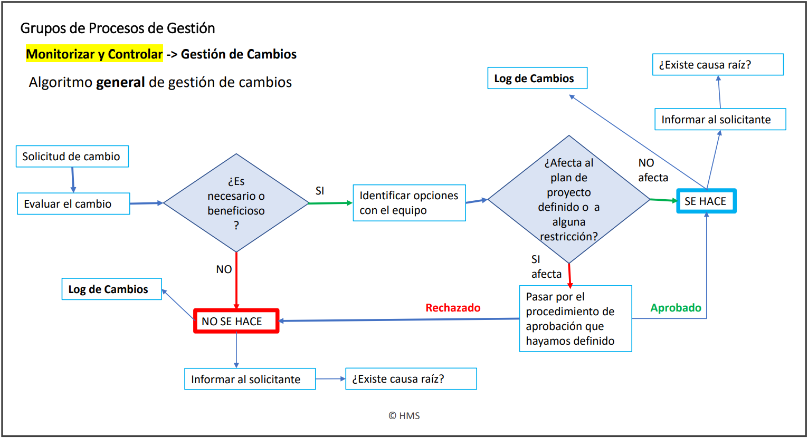
6º Proceso de cierre de un proyecto
-- Este grupo de procesos incluye tareas de documentación y administrativas que tienen como fín poder cerrar correctamente el proyecto, así como la aceptación final del usuario o cliente. Algunas de las acciones a realziar son:
- Documentar que se cumplen los criterios de aceptación.
- Negociar la resolución de problemas o espacios que no se hayan terminado de solucionar o desarrollar.
- Si el proyetco fue cerrado antes de completarse, documentar las causas de esto.
- Realziar los pagos finales a proveedores y cerrar los contratos.
- Documentar lecciones aprendidas.

